Каталог промышленной продукции, производимой на территории
муниципального образования Тимашевский район
№ п/п | Наименование субъекта деятельности в сфере промышленности | Адрес местонахождения | ФИО, телефон (рабочий и мобильный) и адрес электронной почты руководителя | Виды производимой продукции | Фото (при наличии) | Технические характеристики товара
1 | 2 | 3 | 4 | 5 | 6 | 7
 | ООО "Виктория" | 352700, Россия, Краснодарский край, г.Тимашевск, ул. Баварская 4 | Поцелуйко Александр Федорович 93-090, 93-003, эл. адрес: victoriya.28@mail.ru | Деревянная тара – поддоны, контейнеры (контейнера для плодовоовощной продукции, поддоны, щиты) | 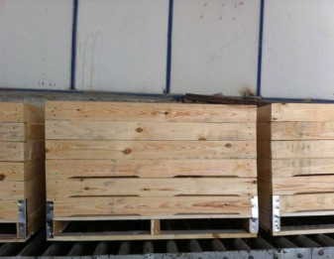 | Размер 1200*1000*720 Произведем любые типоразмеры контейнеров по желанию клиента под яблоки и овощи, в зависимости от их технических задач и условий хранения продукции. Цена контейнера просчитывается индивидуально
 | ООО «Агат-Тара» | 352700, РОССИЯ, Краснодарский край, г. Тимашевск, ул. Деповская, 8 | Алексанян Николай Сергеевич, 8-918-277-04-77, agat-tara2013@yandex.ru | Распиловка и строгание древесины; пропитка древесины.
 | ООО ПКК "Силуэт" | 352700, РОССИЯ, Краснодарский край,, г. Тимашевск, п. Индустриальный, 5 | Потапенко Татьяна Анатольевна, 9882400775; servis-partner@yandex.ru | Спец. одежда, форменная одежда, полога, школьная форма, постельное белье.
 | ООО "Сервис-Партнер" | 352700, РОССИЯ, Краснодарский край, г. Тимашевск, п. Индустриальный, 5, А | Потапенко Татьяна Анатольевна, servis-partner@yandex.ru | Спец. одежда, форменная одежда, полога, школьная форма, постельное белье.
 | ЗАО "Пэкэджинг Кубань" | 352708, РОССИЯ, Краснодарский край, г. Тимашевск, ул. Гибридная, 2 | Генеральный директор  Головко Дмитрий Дмитриевич  Телефон (886130)26-311, факс (886130)26-270  Адрес электронной почты:  sales@packagingkuban.ru  Сайт www.pkkuban.ru | Промышленный гофрокартон, четырехклапанные ящики, ящики и лотки сложной конструкции, гофроупаковка с многоточечной склейкой | 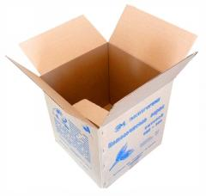  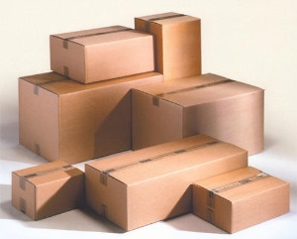 | Гофрокартон тип: E, B, C, EB, BB, BC. Нанесение качественной флексопечати до пяти цветов и полноцветная печать
 | АО "АР КАРТОН" | 352700,РОССИЯ, Краснодарский край, г. Тимашевск, ул. Гибридная, 2 | Скворцов Константин Анатольевич, (86130) 2-64-80, ф 2-64-25 сайт: www.ar-carton.com эл. адрес: kuban@ar-carton.com | Производство упаковки из картона, бумаги, ламинированного картона, и микрогофр. картона (упаковка для сигарет, конфет, ресторанов быстрого питания, детского питания, сыпучих продуктов питания, кормов для животных.) | 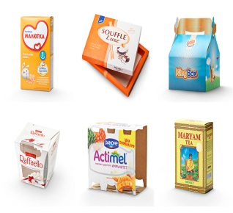
 | ООО «Принт» | 352700, РОССИЯ, Краснодарский край, г. Тимашевск, ул. Выборная, 72 | Шадрунов Алексей Александрович, (86130) 90-105, 9-07-65, print.info1@yandex.ru | Производство упаковочных материалов из картона
 | ООО «Научно-производственное внедренческое предприятие» «Ветфарм» | 352700, РОССИЯ, Краснодарский край, г. Тимашевск, ул. Дзержинского, 17 | Степанов Артем Валерьевич, 89189431476; (86130) 41-741, 01@41741.ru | Производство прочих фармацевтических продуктов и изделий мед.назначения (ветеринарные препараты –мази , препараты для лечения КРС) | 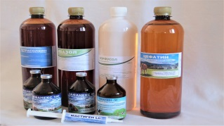  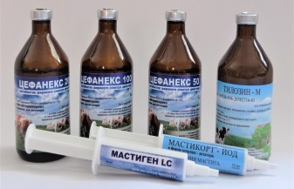 | «Ветфарм» имеет материально-техническую базу для изготовления растворов, мазей и порошков для ветеринарии. Такие препараты как Тетрасолвин, Мастикорт и др. позволяют получать высокие показатели воспроизводства КРС
 | ООО "Колор Арт" | 352700, РОССИЯ, Краснодарский край, г. Тимашевск, ул. Выборная, 68, | Макляк Александр Васильевич, (86130) 90-114, colorart.tim@mail.ru | Производство полиграфических красок и лаков
 | ООО «Терминал» | 352700, РОССИЯ, Краснодарский край, г. Тимашевск, ул. Транспортная, 5, Б | Михайленко Евгений Александрович, 54-447,  Terminal.tim@mail.ru | Производство строительных красок и лаков -
 | ООО "Кубань-Полимер" | 352700, РОССИЯ, Краснодарский край, г. Тимашевск, ул. Науменко, 1б | Шеховцов Евгений Васильевич, (861) 274-79-70, 58-666,  ф 5-80-38, jurist@kubanpolymer.ru,  сайт: http://kubanpolymer.ru | Производство полимерных добавок для производителей сухих строительных смесей, латексов и клеевых материалов, используемых в различных отраслях промышленности. | 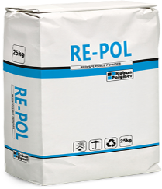  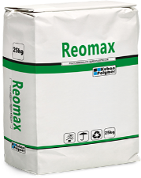  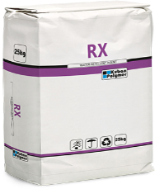 | Re-Pol применяется для улучшения основных качеств и придания новых различным строительным материалам.  Реомакс и Реамин применяется в качестве добавок и позволяет производителям сухих строительных смесей улучшить такие показатели, как удобоукладываемость наливных полов, сохранение консистенции и подвижности, увеличение прочности и истираемости затвердевших смесей.  Замедлитель схватывания Retardan рекомендован для использования в гипсовых строительных смесях с целью увеличения времени жизни затворенного гипсового теста.
 | ЗАО «Констанция Кубань» | 352700, РОССИЯ, Краснодарский край, г. Тимашевск, ул. Гибридная, 2 | Семенец Александр Анатольевич (86130)2-35-00, 8918-16-000-18 Мария Александрова, Maria.Alexandrova@cflex.com | Производство упаковки для различных видов пищевых продуктов (кондитерских изделий, молочной продукции, сухих продуктов и приправ, кофе, парфюмерно-косметической продукции и других.) | 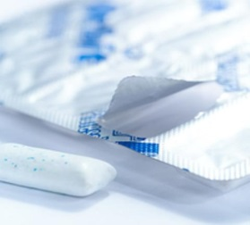  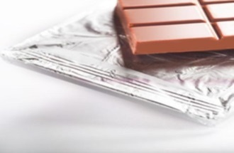 | Одно - и многослойные упаковочные материалы с высококачественной полиграфической печатью.  Алюминиевая Фольга. Алюминий. Высечки крышек и алюминиевых лотков.  Лакированная алюминиевая фольга. Высечки крышек и алюминиевых лотков.
 | ООО "РЕАЛ" | 352700, РОССИЯ, Краснодарский край, г. Тимашевск, мкр. Садовод, ул. Тургенева, 13, А | Каримулаев Сергей Забихулаевич, (86130) 52-155, realtim05@mail.ru | Производство оконных блоков из ПВХ профилей: с одно-, двух-, трех-, четырех- и более камерными профилями белого цвета, окрашенные в массе; отделанные декоративной пленкой (ламинированные); с коэкструдированным лицевым покрытием;  дверных блоков из ПВХ профилей: с одно-, двух-, трех-, четырех- и более камерными профилями белого цвета, окрашенные в массе; отделанные декоративной пленкой (ламинированные); с коэкструдированным лицевым покрытием, однопольные, двупольные взломоустойчивые; - с фрамугой, с порогом; - без порога с замкнутой рамочной коробкой, остекленные, глухие, комбинированные, взломостойкие, распашные, раздвижные, складные. | 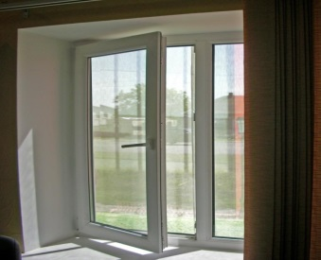  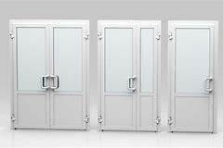
 | ООО "НовоТЭК" | 352700, РОССИЯ, Краснодарский край, г. Тимашевск, ул. Баварская, 4, | Сыров Виталий Иванович, (86130) 93-143, ф 93-353, Светлана Владимировна 93143  novotektim@yandex.ru | Производство пластмассовых изделий для упаковывания товаров (производство пленки) | 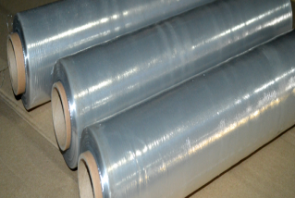
 | ООО "Медведовская производственно-строительная компания" | 352720, РОССИЯ, Краснодарский край, Тимашевский р-н, ст-ца Медведовская, ул. Мира, 177 | Гуть Олег Владимирович,8-(86130)-71-656, 8-918-460-96-21, ole-gut@narod.ru | Производство пластмассовых изделий, используемых в строительстве – металлопластиковые окна, двери; деревянные изделия: наличники, плинтуса, галтели, доска для пола.
 | ООО "ПРИЗМА" | 352700,РОССИЯ,Краснодарский край, Тимашевский р-н, г. Тимашевск, ул. Красная, 228 | Робилко Леонид Григорьевич, (86130) 50-515, o.prizma@yandex.ru | Производство изделий из бетона; бетон, раствор для строительных работ
 | ООО "ТКСМ" | 352700, РОССИЯ, Краснодарский край, г Тимашевск, п. Сахарный Завод | Шилов Артур Александрович, (86130) 5-47-68, Tksm023@gmail.com | Производство изделий из бетона - бетон.
 | ООО "Комбинат строительных материалов" | 352720, РОССИЯ, Краснодарский край, Тимашевский р-н, ст-ца Медведовская, ул. Кирпильская, 19 | Фисенко Игорь Игоревич , (86130) 71-544, kir.zavod70@mail.ru | Производство кирпича из обожженной глины
 | ООО "СТРОЙ-ИНВЕСТ" | 352725, РОССИЯ, Краснодарский край, Тимашевский р-н, ст-ца Роговская, ул. Красная, 60, А | Шкуро Андрей Сергеевич, 928-882-88-90, an.schkuro@yandex.ru, naira.aprikyan.74@mail.ru | Производство строительных металлических конструкций – ангары, весовые, быстровозводимые здания из металлоконструкции, резка и обработка металла.
 | ООО «ТРУБНЫЕ ПОКРЫТИЯ И СЕРВИС» | 352700, РОССИЯ, Краснодарский край, г. Тимашевск, ул. Промышленная, 3 | Чжоу Бинган, (86130)9-50-52, гл. бухгалтер Иванова Светлана Анатольевна, 8918-028-99-00, ivanovazit@yandex.ru | Обработка металлов и нанесение покрытий на металлы (внутреннее антикоррозийное покрытие труб) | 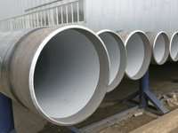 | Нанесение внутренних антикоррозионных покрытий на бурильные трубы D 60.3~219мм; нанесение внутренних антикоррозионных покрытий НКТ(Ø57~114мм); нанесение внутренних антикоррозионных покрытий Линейных труб(Ø57-325mm)
 | ООО "Краун Корк Кубань" | 352700, РОССИЯ, Краснодарский край, г. Тимашевск, ул. Гибридная, 2, А | Савченко Евгений Викторович , (86130) 90-000, 90-001, Oxana.Ivchenko@eur.crowncork.com | Производство металлической упаковки для консервной промышленности | 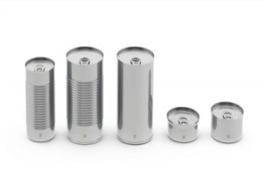 | -трех- и двухсоставная металлическая банка (различных форм);  -металлическая крышка (классическая, легкооткрывающаяся, алюминиевая мембрана);  -металлическая крышка (Твист-офф).
 | ООО "Завод по изоляции труб" | 352700,РОССИЯ, Краснодарский край, Тимашевский р-н, г.Тимашевск, ул. Промышленная, 3 | Внешний управляющий Бондаренко Вера Ильинична, (86130)9-50-24, 95-041, zit_timash@mail.ru | Обработка металлов и нанесение покрытий на металлы; - изоляция труб. Нанесение всех видов защитного антикоррозионного покрытия на стальные трубы различных диаметров в заводских условиях, по техническим регламентам разработанным различными производителями, такими как: INTERNATIONAL, 3М, AMERON, STEELPAINT, PPG соответствующих требованиям стандарта ISO 12944-5 (покрытие для эксплуатации в условиях постоянного погружения Iml (пресная вода), Im2 (морская вода), ГтЗ (подземные металлоконструкции)) | 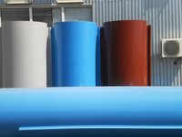 | нанесение внешней 2-х и 3-х слойной антикоррозийной изоляции на основе экструдированного полиэтилена
 | ООО «Кубань-Акрилат» | 352700, РОССИЯ, Краснодарский край, г. Тимашевск, ул. Науменко, 1, Б | Червенко Александр Владимирович, (86130) 58-577, сайт: www.kubanakrilat.ru | Производство дисперсий ПВА, клея ПВА бытового назначения
 | ООО МК "ЭЙРЕНА" | 352700, РОССИЯ, Краснодарский край, г. Тимашевск, ул. Баварская, 11 | Потыбенко Александр Николаевич , (86130) 93-097, 4-18-69, ck_eirena@mail.ru,  сайт: http://www.ck-eirena.ru | Производство новейшего емкостного оборудования для различных отраслей пищевой промышленности (молочной, винодельческой, пивоваренной и др.). | 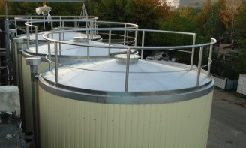  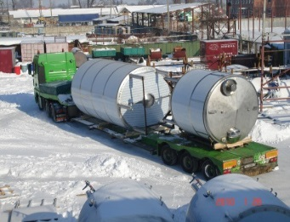  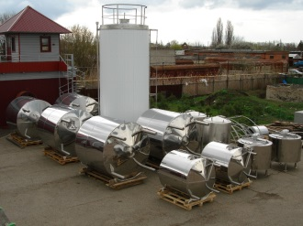 | 1. Емкостное оборудование для хранения продукта, от 1 до 2 000 куб.м.:  - вертикального и горизонтального исполнения;  - цилиндрической и прямоугольной формы;  - оборудованное перемешивающими устройствами;  - с регулируемыми по высоте опорами;  - устанавливаемые на фундамент;  - с наклонным, конусным, плоским или сферическим днищем  2. Емкостное оборудование для переработки продукта.  - с различными (лопастные, рамные, U-Z образные) перемащивающими устройствами;  - с рубашками нагрева-охлаждения;  - с термоизоляцией;  - с люком обслуживания, боковыми лазами;  - с моечными системами;  - с предохранительными и вакуумными клапанами и дыхательными сапунами;  - с КИП и автоматикой;  - с электрообогревом (ТЭНы);  - и другое;  3. Процессинговые емкости, CIP, акратафоры, реакторы, форфасы, ферментаторы (винификаторы), купажные емкости, приемные бункеры, мерники и другое
 | ИП Шмидтке Игорь Владимирович | 352700, РОССИЯ, Краснодарский край, г. Тимашевск, ул. Выборная, 72 | Шмидтке Игорь Владимирович, 8-918-268-50-70, 8918-943-42-62 - бухгалтерия, igor.shmidtke@demetrus.ru,  сайт www.demetrus.ru | Изготовление деталей для разных отраслей промышленности. Обработка металлических изделий. Механическая (ЧПУ токарные и фрезерные работы, распил, сварка) | 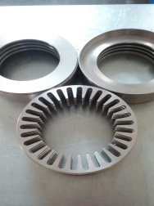  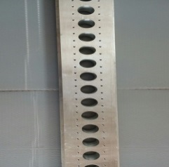  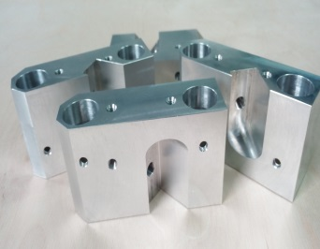 | Широкий спектр токарных работ по металлу с гарантией высокого качества: изготовление типовых деталей, как по стандартным чертежам, так и более сложных изделий по проектам или образцу
 | ООО «Арт-Пак» | 352700, РОССИЯ, Краснодарский край, г.Тимашевск, ул.Котляра, 2 ж | Петров Евгений Анатольевич; (86130)51-913,  ooo.art-pak@ yandex.ru | Полиграфическая деятельность – самоклеящиеся этикеты, пленку, мешки и пакеты из полиэтилена. | 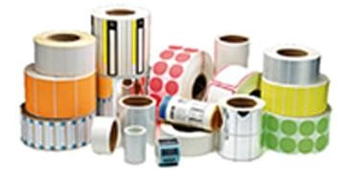
 | ООО «Ассортимент-Юг 2011» | 352700, Россия, Краснодарский край, г.Тимашевск, ул. Гибридная, 35, А | Бармин Владимир Владимирович, 8918-337-46-10, assortiment-ug@mail.ru | Полиграфическая деятельность – любая бланочная продукция, этикетки, журналы, методички, широкоформатная печать, офетная печать, интерьерная печать, плоттерная резка, широкоформатная ламинария. |  | V 1,0 -2000,0 м3
 | ООО «Бастарда» | 352700, Россия, Краснодарский край, г.Тимашевск, ул. Красноармейская, 12, | Шендрик Александр Викторович, 918-3730659; ooo-bastarda@mail.ru | Полиграфическая деятельность – этикетки, журналы, рекламная продукция.
 | НАО «Тимашевское ДРСУ» | 352700, Россия, Краснодарский край, г. Тимашевск, ул. Профильная, 47 | Копотилов Михаил Дмитриевич, (86130) 4-15-08, timashevskdrsu@yandex.ru | производство изделий из асфальта, битуминозных смесей на основе природного асфальта или битума
 | ООО «Титан» | 352700, Россия, Краснодарский край, г Тимашевск, ул Чкалова, дом 1, корп А | КАБАНОВ ИГОРЬ ВАСИЛЬЕВИЧ, тел. (86130) 90769, Факс 40150, info@titan-company.ru, http://www.titan-company.ru | Производство уголка, уголок защитный картонный, пластиковый и ламинированный; бумага упаковочная антикоррозийная, круги, листы из сотового полипропилена, картона и вспененного полиэтилена; | 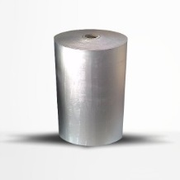 | Защитные уголки из многослойного картона предназначены для защиты грузов и упаковки от повреждения при транспортировке и складировании. Ширина полок от 33 до 120мм. Толщина от 2 до 6мм. Исполняется в 2х вариациях с просечкой и без. Уголок с просечкой предназначен для упаковки продукции различных форм  Уголок алюминированный является 100% влагостойким и не портится от воздействия влаги. Возможные ширины полок от 33 до 120мм. толщина от 2 до 6мм. Исполняется в 2х вариациях с просечкой и без. Уголок с просечкой предназначен для упаковки продукции различных форм.  Картон упаковочный, порезанный по требованиям заказчика. Поставляется в ролях или в листах. Картон от ведущих производителей РФ. Толщина 0,3-0,8мм.
 | ООО «Евротек» | 352700, РОССИЯ, Краснодарский край, г Тимашевск, ул. Выборная, дом 68, корп И | Бестужев Дмитрий Юрьевич, (86130) 9-02-06, eurotek.mail@yandex.ru | Производство полимерных материалов из вторичного сырья – занимается переработкой полимерных производственных отходов, выпуском вторичного сырья (регранулят), комплексных добавок и красителей для производства полимеров. | 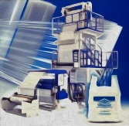  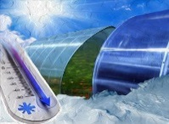 | Меловые добавки CO—PLAS – высокотехнологичный композит на основе мягкого осажденного карбоната кальция высокой чистоты. Размер частиц добавки не более 0.7-0.8 мкр.  Добавка функциональная CO-PLAS DC инновационный продукт, который предназначен для применения в производстве полимерных изделий с использованием первичных, а так же вторичных материалов. Используется для всех видов полимеров (LDPE, HDPE, LLDPE, HM, PP, ABS, PA и PVC). Данная добавка может быть использована для всех типов переработки полимерного сырья.  Функциональный полимер CO-PLAS FPA используется для производства одно- и многослойных пленок способом раздува. Отличается хорошей технологичностью и оптимальной стабильностью при высоких температурах, возникающих в процессе экструзии пленки. Пленка, изготовленная из этого материала, отличается отличными оптическими свойствами, прочностью на разрыв и прокол. Рекомендовано для использования на предприятиях, сертифицированных по ISO 9001, ISO 14001 и OHSAS 18001.
 | ИП Озерова Дарья Геннадьевна | 352700, РОССИЯ, Краснодарский край, г. Тимашевск | Озерова Дарья Геннадьевна, 8961-509-78-51, viozerov@yandex.ru | Производство тротуарной плитки и пеноблока
 | ООО «Колибри» | 352700, РОССИЯ, Краснодарский край, г.Тимашевск,  ул. Выборная, 72 | Ким Алексей Апполонович, print.info1@yandex.ru  8-86130-90105 | Индивидуальная упаковка (шоубокс) из картона с полноцветной печатью  -коробка под бутылку;  -коробка для конфет, пиццы, тортов, чая и какао;  -коробка для ягод и прочих фруктов;  -коробка под метизы и электроды;  -коробка под салфетки;  -коробка для каш;  -коробка для кормов для домашних питомцев.  Сухая офсетная этикетка по индивидуальным размерам:  -для консервированной продукции;  -печать бланков, рекламная полиграфия.  Этикетка самоклейка с флексографической печатью и холодным тиснением. | 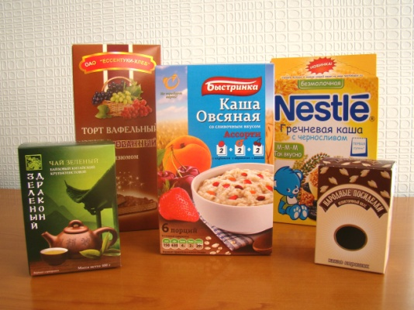  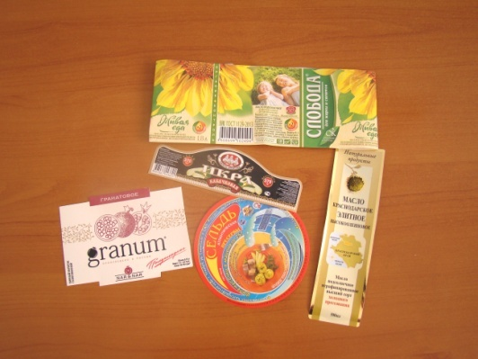  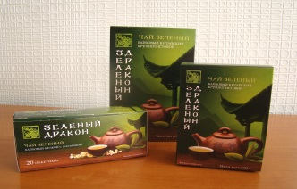  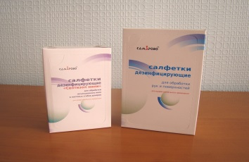 | Картонная  Упаковка  Этикетка
34 | ИП Жабин Игорь Владимирович | 352700, РОССИЯ, Краснодарский край, г. Тимашевск, ул. Ленина, 85, 33 | Жабин Игорь Владимирович, (86130) 45-967, 8918-467-01-89, эл. адрес: 89184670189@mail.ru | Производство мебели
35 | ИП Голодова Светалана Анатольевна | 352700, РОССИЯ, Краснодарский край, г. Тимашевск, ул. Братьев Степановых, 28 | Голодова Светлана Анатольевна, 8918-415-90-20 Сергей,  эл.адрес: tehnostil61@mail.ru | Производство спец одежды
36 | ИП Воловик Сергей | 352700, РОССИЯ, Краснодарский край, г. Тимашевск | Воловик Сергей, 8918-482-89-94, эл. адрес: Expert.tim@mail.ru | Производство мебели (столы, стулья, корпусная мебель) под заказ
37 | ИП Хайруллин Ильнур Камилович | 352700, РОССИЯ, Краснодарский край, г. Тимашевск, мкр. Садовод, ул. Тургенева, 19 Л | Хайруллин Ильнур Камилович, 8918-230-48-68, 8918-345-68-82 Юлия, эл. адрес: stalkov.tim@yandex.ru сайт: www.стальков.рф | Изготовление и установка ворота, заборы, калитки, скамейки, беседки, навесы, козырьки и другие кованые предметы интерьера любой сложности и конструкции; установка автоматики для различных типов ворот | 